网上填报汉办在线报名系统说明

报名孔子学院志愿者及俄罗斯岗位者于10月26日23：00前，报名泰国志愿者岗位者于11月13日23：00前，登录国家汉办《汉语教师志愿者项目在线管理平台》填写材料并在线提交，纸质版材料提交国际教育学院综合楼302办公室（威海校区需邮寄原件）。
- 网上填报步骤：
- 登录汉办《汉语教师志愿者项目在线管理平台》（http://vct.hanban.org），注册新用户。
- 选择岗位，填写中英文《汉语教师志愿者报名申请表》和《汉语教师志愿者综合情况审核表》并在线提交。
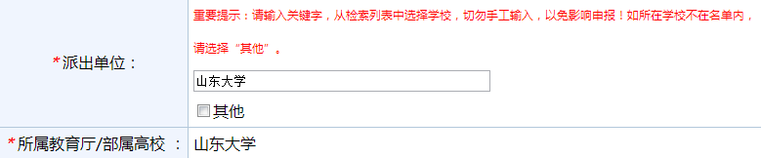
注意：派出单位填写山东大学，所属教育厅/部属高校自动生成山东大学，如下图：

- 信息提交成功后，在线生成中、英文PDF版《汉语教师志愿者申请表》以及《汉语教师志愿者综合情况审核表》。
- 打印中英文《申请表》，本人签字后扫描在线上传提交。
- 《申请表》及《审核表》本人声明栏必须用黑色签字笔亲笔签字。
- 《审核表》（一式两份）派出单位承诺处需到所在学院签字盖章。其中，威海校区在读研究生所在学院签章之后需在派出单位承诺处由威海校区研究生处签字盖章；威海校区本科生所在学院签章之后需在派出单位承诺处加盖威海校区教务处公章。
- 签章纸质版《申请表》、《审核表》原件提交国际教育学院302办公室，中、英文《申请表》各一份，《审核表》需一式两份，《审核表》中上级主管部门意见将由志愿者中心统一到学校主管部门签章。
- 填报注意事项：
- 登录国家汉办报名平台后，可查看平台右上角中“填报说明”。
- 网上填写信息时，“*” 为必填项。
- 网上填写部分信息说明
- “岗位类型”：孔院/普通志愿者，“ 申请国别”： 按实际情况填写
- “所属教育厅/部属高校”和“派出单位”：山东大学
- “本人身份”：填写在读研究生/本科应届毕业生
- “中华才艺特长”：会的都可以选上
- “派出单位联系方式”：
经办人：邓江涛 职务：山东大学国际教育学院项目管理办公室（志愿者中心）主任
电话：0531-88369304 传真：0531-88366976
地址： 山东省济南市历城区山大南路27号山东大学中心校区国际教育学院综合楼302
邮编：250100 Email：zyzzj@sdu.edu.cn
备注：此地址即为邮寄地址。

